Черчение
Класс 8-А, 8-Б
Дата: 23.12.16

Тема урока. Построение необходимых видов детали по наглядному изображению. (Итоговый урок).

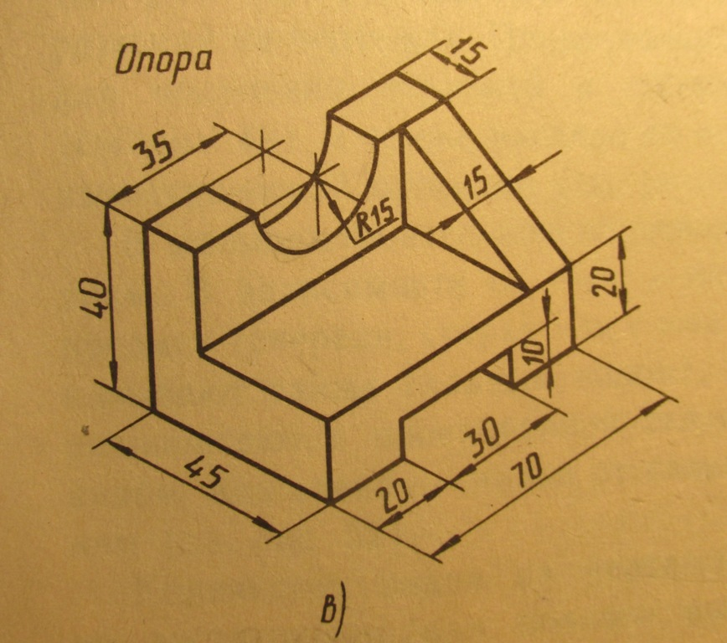
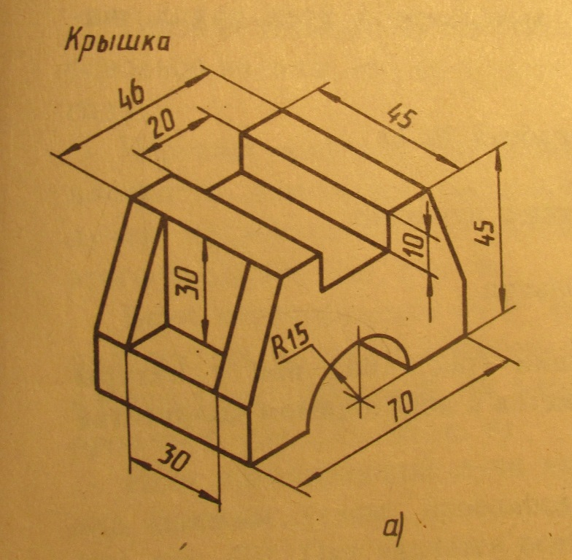
Задание: на формате по наглядному изображению детали (на выбор) выполнить построение нобходимых видов.

